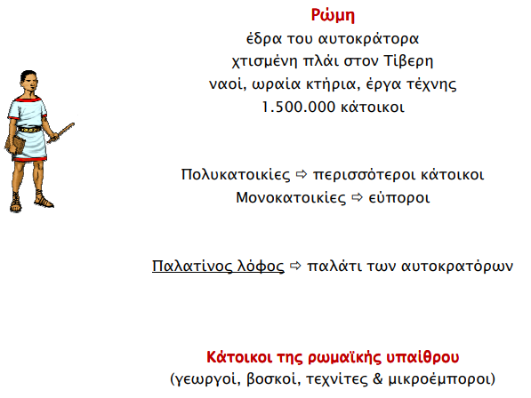
Α4. Η καθημερινή ζωή στην αρχαία Ρώμη
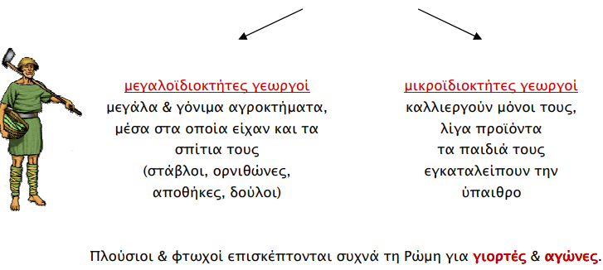

Α4. Η καθημερινή ζωή στην αρχαία Ρώμη

